毕业生图像校对操作流程
一、首先学生本人登陆学信网，点击学信档案里的高等教育信息，可以看到XX学校的学生信息下面就有查看图像采集码，打开图像采集码，截图到手机，然后关注“明华影像”公众号，选择图像采集，进入毕业生图像校对

二、点击图像采集及上传采集码扫描绑定信息
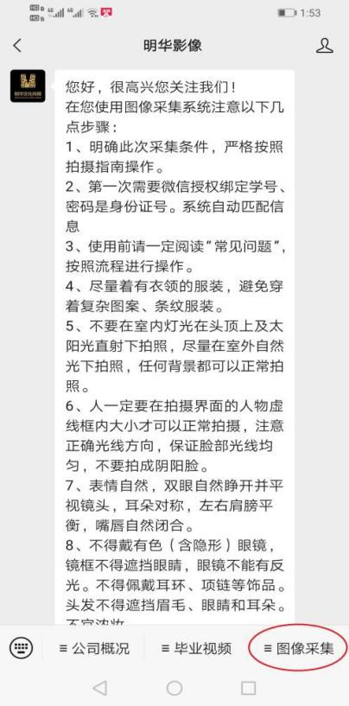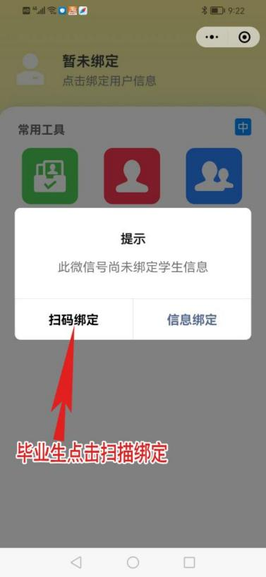

三、选择毕业生学历确认、选择图像校准
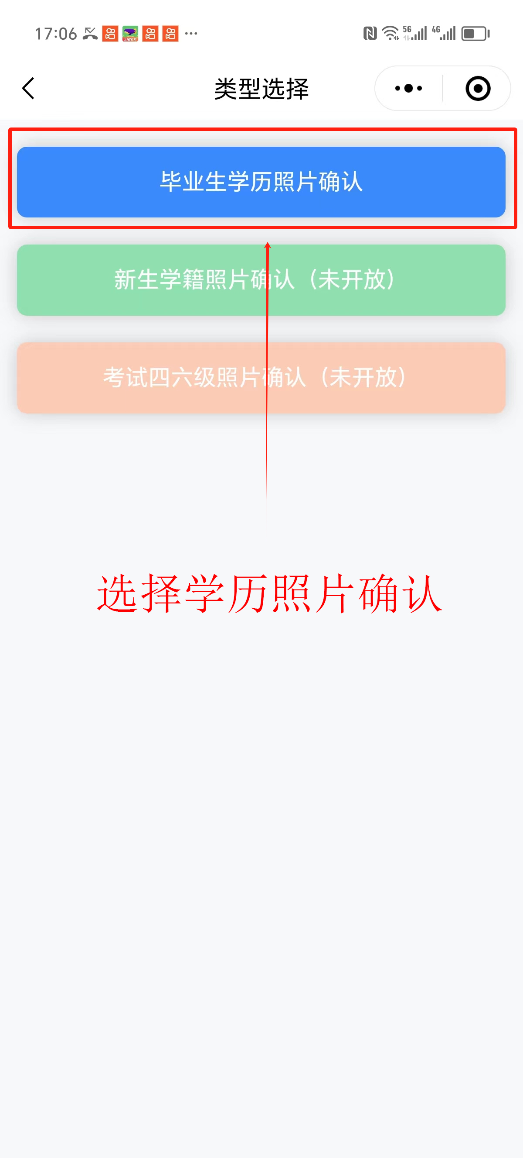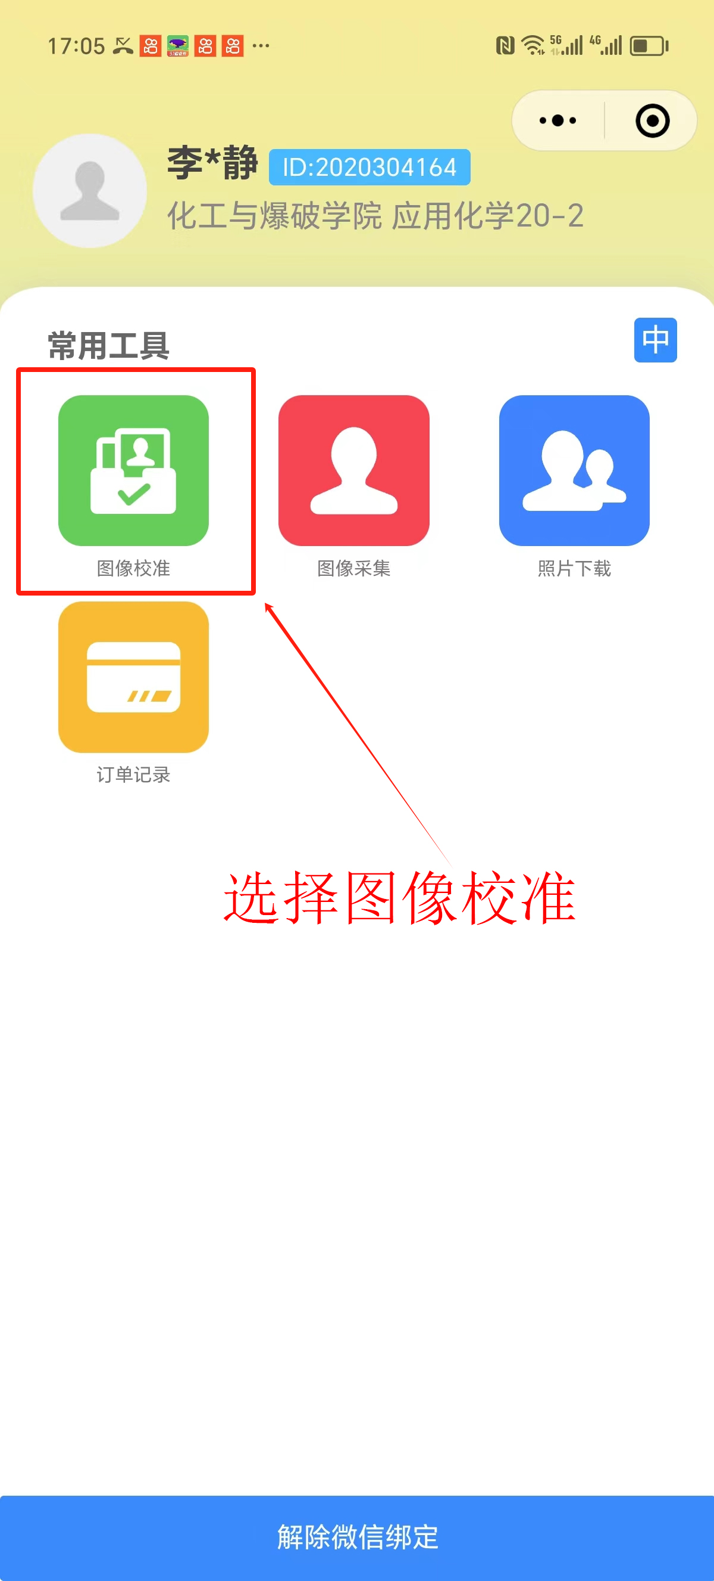

四、选择确认照片、校对完成
